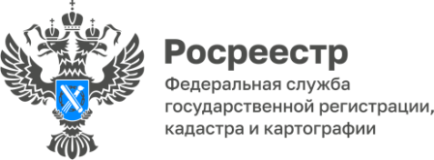

**ПРЕСС-РЕЛИЗ**

**Актуальная информация для садоводов: установление границ земельных участков в соответствии с требованиями земельного законодательства**

Весна – время для того, чтобы напомнить владельцам основные правила землепользования. В соответствии с действующим законодательством Российской Федерации, границы земельного участка могут уточняться не только при выполнении комплексных кадастровых работ, но и по инициативе собственника земельного участка. Для уточнения границ правообладателю нужно обратиться к кадастровому инженеру, который произведет замеры земельного участка и подготовит межевой план, в котором будут определены точные границы земельного участка. В состав межевого плана обязательно включается информация о согласовании границ земельного участка с правообладателями смежных земельных участков, если уточнено местоположение границ смежных земельных участков, сведения о которых внесены в Единый государственный реестр недвижимости.

Практика показывает, что именно отсутствие точно определенных границ является причиной большинства конфликтов между владельцами смежных земельных участков. Но если вы проводите межевание, в ЕГРН вносятся точные границы вашего участка. Таким образом вы защитите свои права и сведете к минимуму возникновение земельных споров.

Наличие четко установленных границ позволяет без лишних проблем совершать с участком любые операции и сделки. Кроме того, межевание поможет исправить возможные ошибки, в том числе в сведениях о фактически используемой площади.

Ошибочные сведения о площади участка могут стать причиной неверного определения его кадастровой стоимости и, как следствие, неверного определения размера земельного налога.

Чтобы узнать, установлены ли границы Вашего земельного участка, необходимо заказать выписку из Единого государственного реестра недвижимости об объекте недвижимости.

Заказать выписку из Единого государственного реестра недвижимости (ЕГРН) можно:

в любом ближайшем офисе Многофункционального центра «Мои документы» (МФЦ), а также воспользоваться электронным сервисом Росреестра «Национальная система пространственных данных».

В случае, если в ЕГРН отсутствуют сведения о координатах характерных точек границ земельного участка, а также в случае, если содержащиеся в ЕГРН координаты характерных точек границ земельных участков определены с точностью ниже нормативной точности определения координат для земель определенного целевого назначения, в реквизите «Особые отметки» раздела 1 выписки содержится запись «Граница земельного участка не установлена в соответствии с требованиями земельного законодательства».

Выполнение кадастровых работ по уточнению местоположения границ земельного участка осуществляется на основании сведений о его площади и конфигурации, которые содержатся в правоустанавливающих документах. Если же в таких документах отсутствуют сведения, необходимые для уточнения местоположения границ земельного участка, уточнение осуществляется с использованием карт (планов), являющихся картографической основой ЕГРН, и (или) карт (планов), представляющих собой фотопланы местности, подтверждающих фактическое местоположение границ земельных участков на местности 15 и более лет.  
 Только с момента внесения сведений о них в ЕГРН границы земельного участка будут считаться установленными.

После того, как кадастровый инженер осуществил все соответствующие работы, межевой план совместно с заявлением о государственном кадастровом учете изменений представляется в Росреестр через Многофункциональный центр «Мои документы» или с помощью электронного сервиса - личного кабинета кадастрового инженера. Государственным регистратором принимается решение об уточнении местоположения границ и такие границы будут считаться уточненными, при отсутствии нарушений при подготовке межевого плана.

С 1 марта 2025 года установление границ земельных участков обязательно. С этого времени регистрационные действия в отношении земельного участка, а также в отношении здания, сооружения, объекта незавершенного строительства, расположенного на земельном участке, граница которого не установлена в соответствии с действующим законодательством, будут приостановлены, а после приостановления последует отказ. Это предусмотрено в пунктах 21.1, 21.2 части 1 статьи 26 Федерального закона от 13.07.2015 № 218-ФЗ «О государственной регистрации недвижимости».

Законодатель предусмотрел исключения из правила — регистрационно-учетные действия возможны в отношении земельного участка без установленных границ: может быть зарегистрирован сервитут, а также в отношении сооружения, объекта незавершенного строительства, являющихся линейными объектами, расположенных на земельном участке без внесенных в ЕГРН границ, и в случае подачи заявления об осуществлении кадастрового учета и(или) регистрации прав в связи с прекращением существования объектов капитального строительства

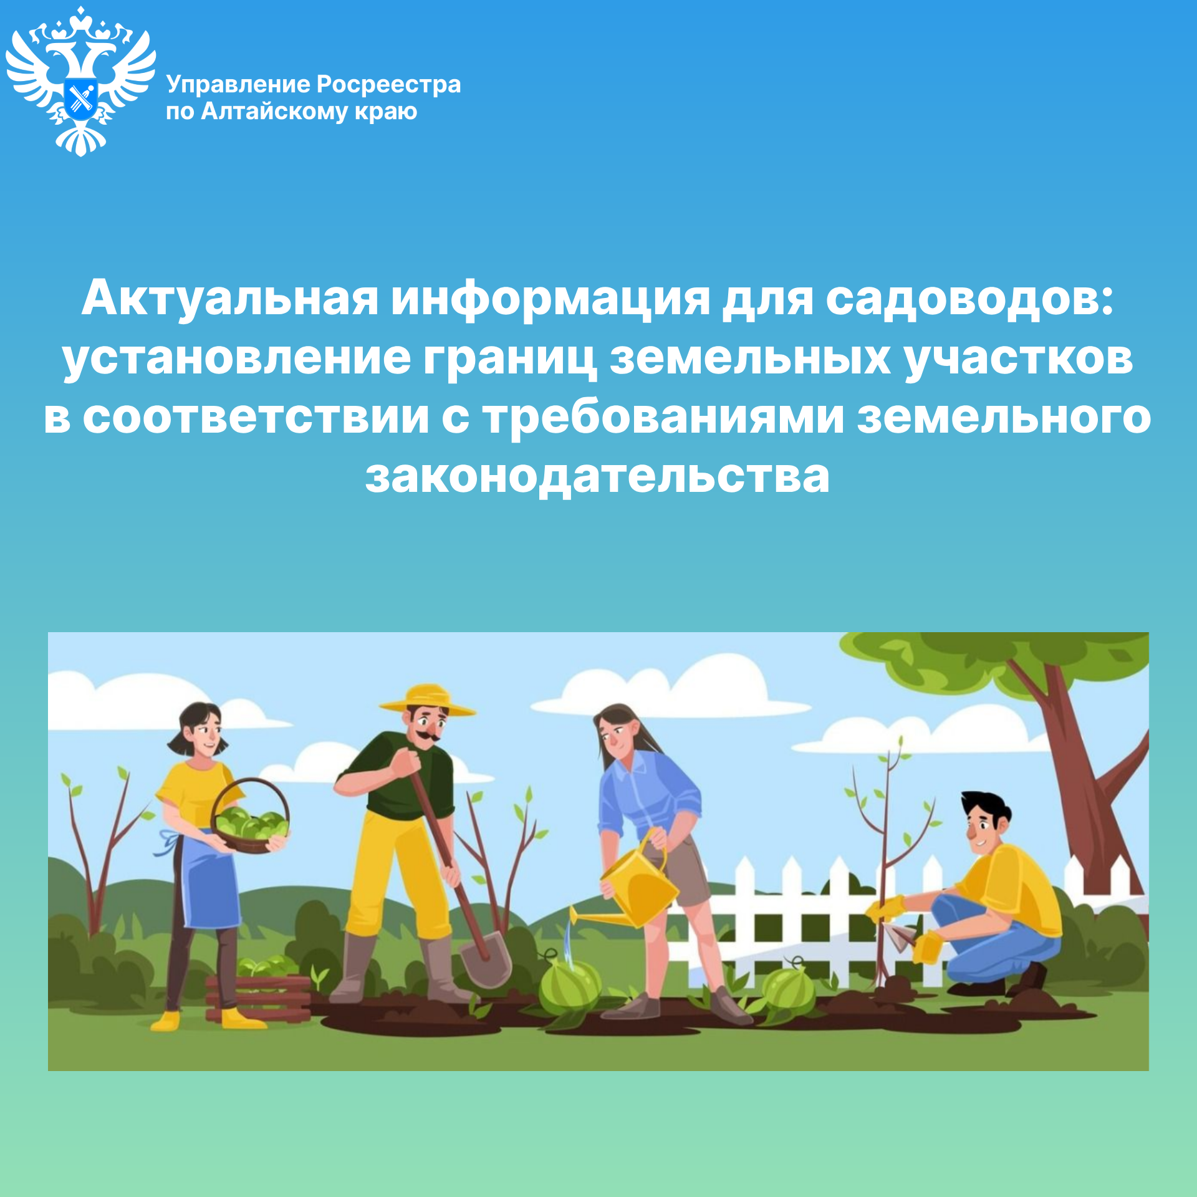

**Об Управлении Росреестра по Алтайскому краю**

Управление Федеральной службы государственной регистрации, кадастра и картографии по Алтайскому краю (Управление Росреестра по Алтайскому краю) является территориальным органом Федеральной службы государственной регистрации, кадастра и картографии (Росреестр), осуществляющим функции по государственной регистрации прав на недвижимое имущество и сделок с ним, по оказанию государственных услуг в сфере осуществления государственного кадастрового учета недвижимого имущества, землеустройства, государственного мониторинга земель, государственной кадастровой оценке, геодезии и картографии. Выполняет функции по организации единой системы государственного кадастрового учета и государственной регистрации прав на недвижимое имущество, инфраструктуры пространственных данных РФ. Ведомство осуществляет федеральный государственный надзор в области геодезии и картографии, государственный земельный надзор, государственный надзор за деятельностью саморегулируемых организаций кадастровых инженеров, оценщиков и арбитражных управляющих. Подведомственное учреждение Управления - филиал ППК «Роскадастра» по Алтайскому краю. Руководитель Управления, главный регистратор Алтайского края – Юрий Викторович Калашников.

**Контакты для СМИ**

Пресс-секретарь Управления Росреестра по Алтайскому краю  
Бучнева Анжелика Анатольевна 8 (3852) 29 17 44, 5097

[22press_rosreestr@mail.ru](mailto:22press_rosreestr@mail.ru) 656002, Барнаул, ул. Советская, д. 16

Сайт Росреестра: [www.rosreestr.gov.ru](http://www.rosreestr.gov.ru/)  
Яндекс-Дзен: <https://dzen.ru/id/6392ad9bbc8b8d2fd42961a7>

ВКонтакте: <https://vk.com/rosreestr_altaiskii_krai>   
Телеграм-канал: https://web.telegram.org/k/#@rosreestr_altaiskii_krai

Одноклассники: <https://ok.ru/rosreestr22alt.krai>

https://vk.com/video-46688657_456239105